Aurora
Prototipos de alta fidelidad · versión 2
A2.6 · PROTOTIPO TRL 4 · 22 PANTALLAS MÓVILES + 5 WEB
Rediseño sobre la versión 1: sistema visual lila con acentos de color por significado, tarjetas de esquina suave, iconografía de contorno y estructura de navegación en tres destinos (Inicio · Guía · Mi registro). Aplicación móvil de apoyo a mujeres del departamento de Santander frente a la violencia de género, con doble identidad: fachada de clima y doble fondo con la identidad de marca Aurora.
Flujo 1 — La fachada de clima
Flujo 2 — Primer uso, acceso e inicio
Flujo 3 — Guía
Flujo 4 — Reconocer, registrar y configurar
Flujo 5 — Panel web de administración
Anexo — Librería visual
Proyecto de grado · Ingeniería de Sistemas · UNAB · Agosto de 2026
Flujo 1 — La fachada de clima
Identidad de app meteorológica funcional. Comparte la paleta lila de Aurora, pero nada más: tipografía neutra sin Marcellus, iconos de clima, barra propia (Hoy · 5 días · Lugares) y cero lenguaje de apoyo. El estado «sin resultados» es idéntico para una ciudad mal escrita y para un código equivocado.
P01 · Clima principal — Bucaramanga, con la búsqueda arriba (RF-01, RF-03, RF-12)
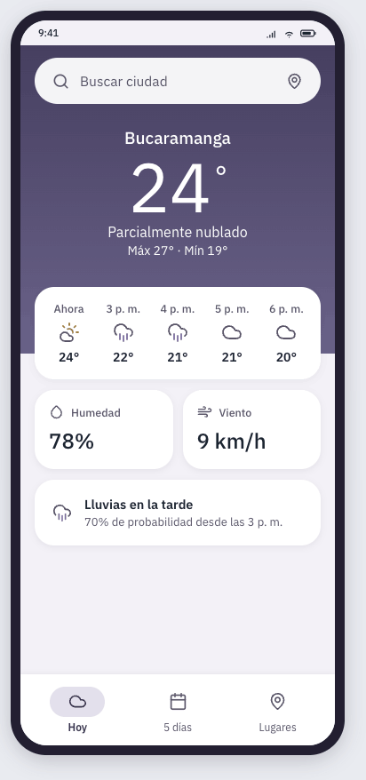

P02 · Búsqueda — resultados normales y el «sin resultados» del código (RF-02, RF-13)
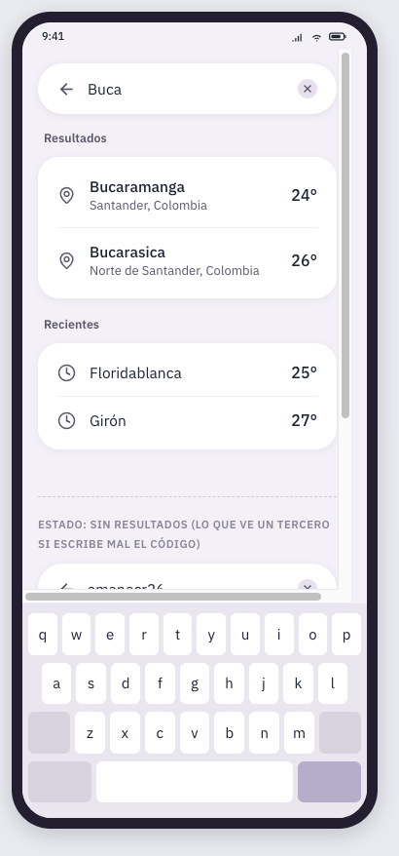

P03 · Cinco días — barra de temperatura por fila (RF-04)
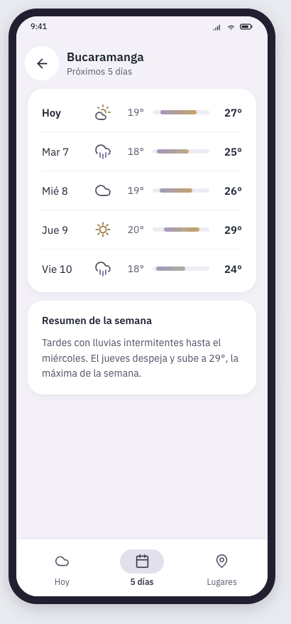
Flujo 2 — Primer uso, acceso e inicio
El doble fondo se abre: consentimiento, cuenta, código secreto, tutorial, acceso y hogar. La nube violeta de salida rápida aparece desde aquí y en todas las pantallas siguientes.
Sistema visual — las reglas que sigue todo el rediseño
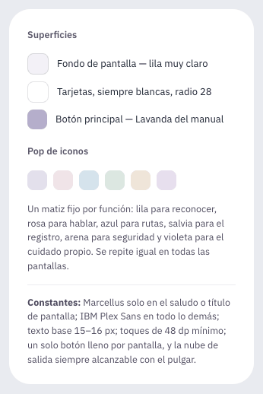

P04 · Consentimiento — cada punto con su icono, botón inactivo hasta aceptar (RF-17, RF-18)
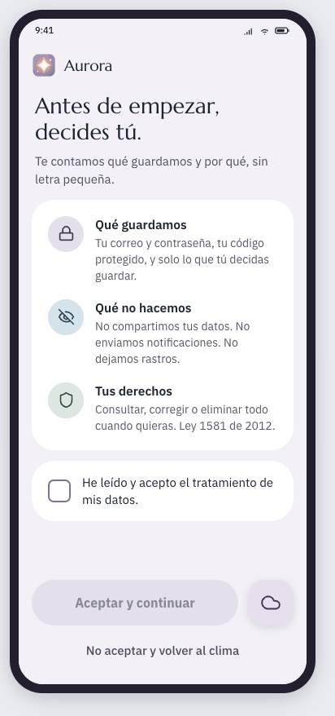

P05 · Crear cuenta — paso 1 de 3, con el aviso de correo ya registrado (RF-07)
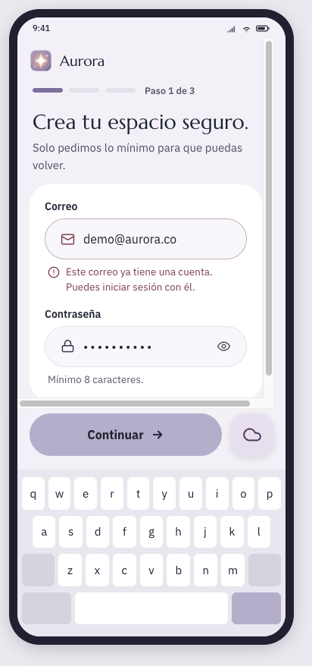

P06 · Código secreto — reglas con icono que cambia al cumplirse (RF-08)
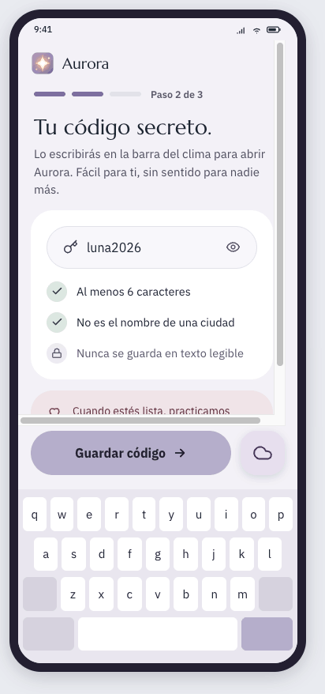

P07 · Tutorial — los tres momentos, con la práctica al final (RF-10)
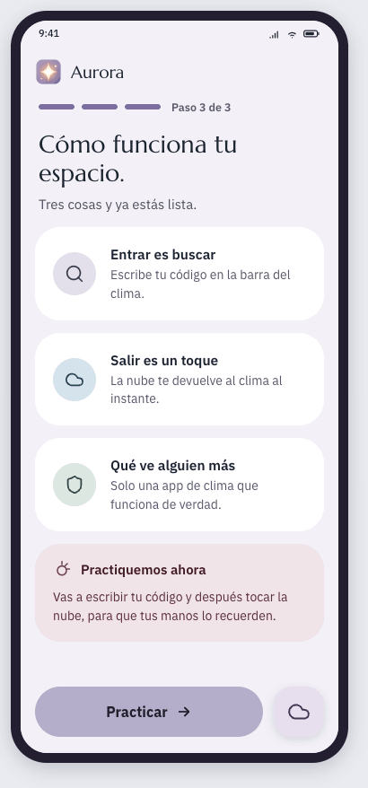

P08 · Iniciar sesión — error genérico, sin decir cuál campo falló (RF-15)
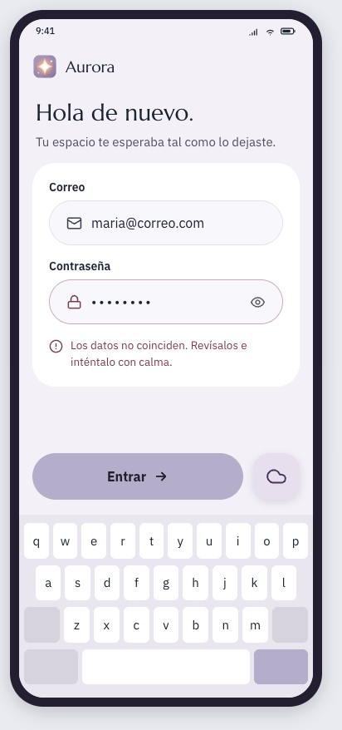

P09 · Inicio — Reconocer tu situación y tres accesos rápidos: Llamar, Guardar evidencia, Informarme (RF-16)
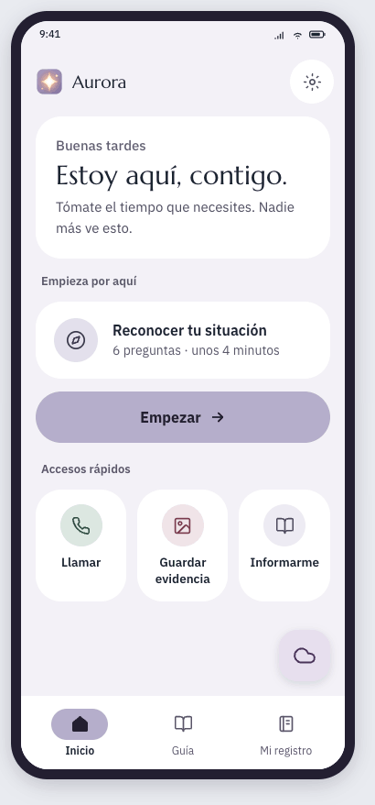
Flujo 3 — Guía
La pestaña «Guía» reúne tres secciones con nombres directos: Entender la violencia, Rutas de atención y Líneas de atención. Cada tipo y cada ruta conservan su color en todas sus pantallas; las tarjetas que agrupan varias cosas van en neutro.
Portada de Guía — las tres secciones, con lo que hay dentro de cada una
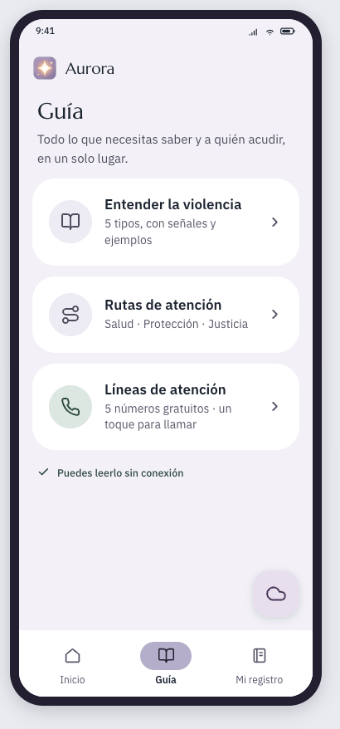

P10 · Entender la violencia — cinco tipos, cinco matices, icono propio (RF-21)
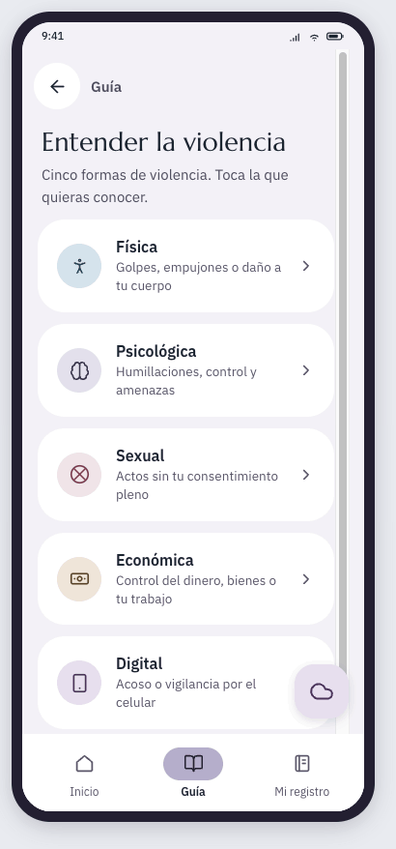

P11 · Detalle — señales con marca y ejemplos en voz de ella (RF-21)
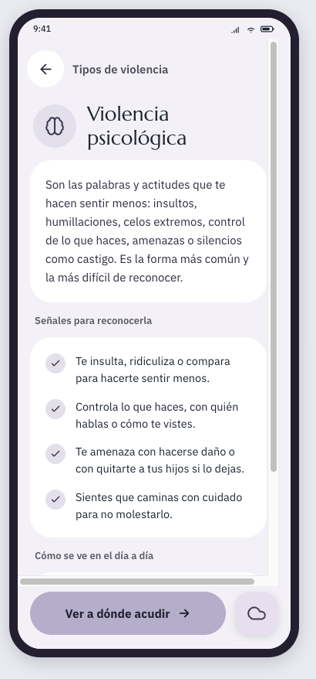

P12 · Rutas de atención — Salud, Protección y Justicia (RF-22)
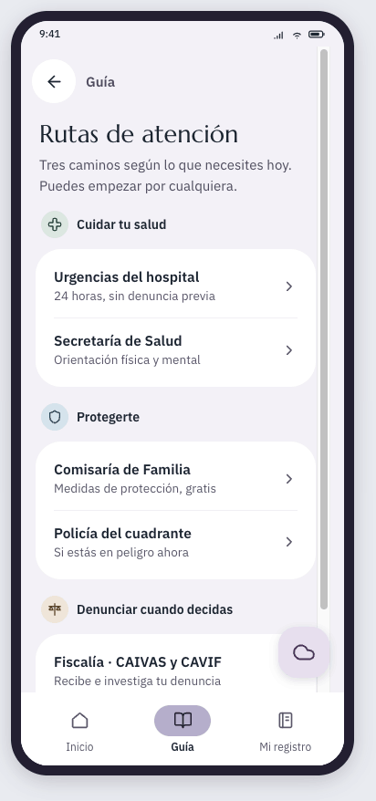

P13 · Entidad — qué hace, cuándo ir, dónde queda, y llamar (RF-22)
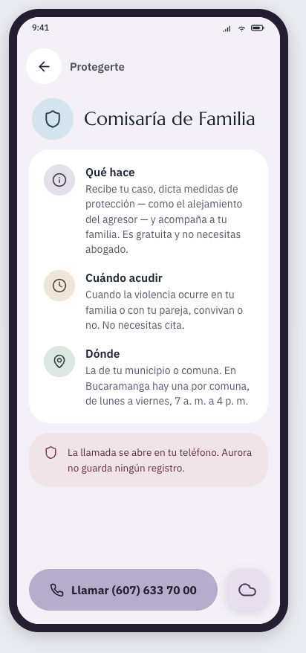

P14 · Líneas de atención — número grande y llamada por fila (RF-23)
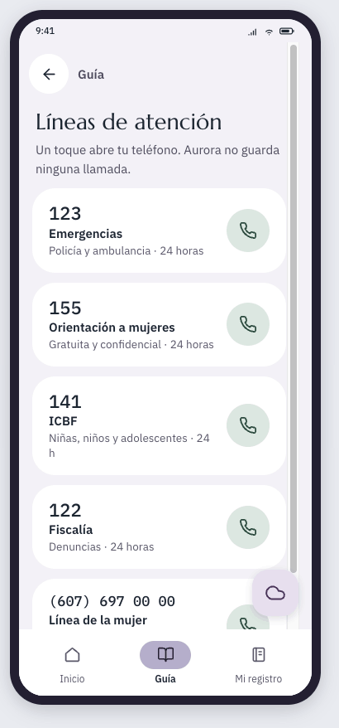
Flujo 4 — Reconocer, registrar y configurar
El cuestionario mantiene una pregunta por pantalla y el aviso de orientación visible sin desplazar; el registro conserva la sincronización visible y la doble confirmación al eliminar.
P15 · Antes de empezar — qué esperar, en tres puntos con icono (RF-27, RF-30)
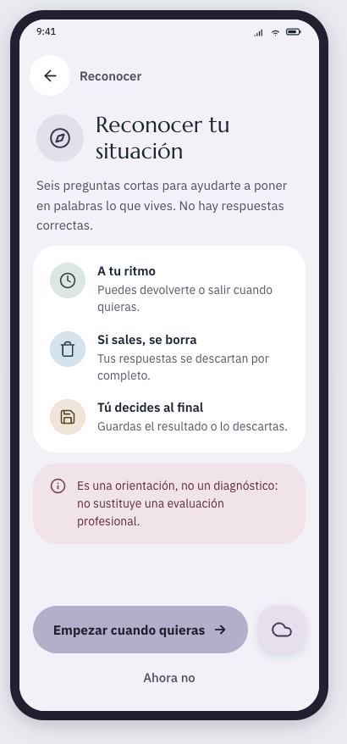

P16 · Una pregunta por pantalla — opciones grandes, progreso arriba (RF-27)
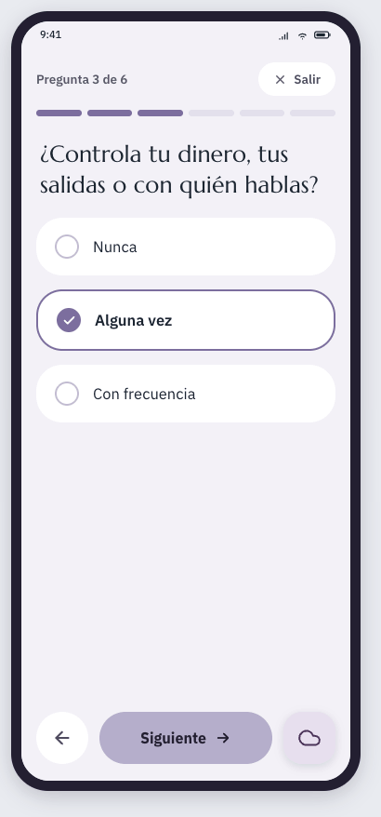

P17 · Resultado — nivel en palabras y el aviso visible sin bajar (RF-29 a RF-31)
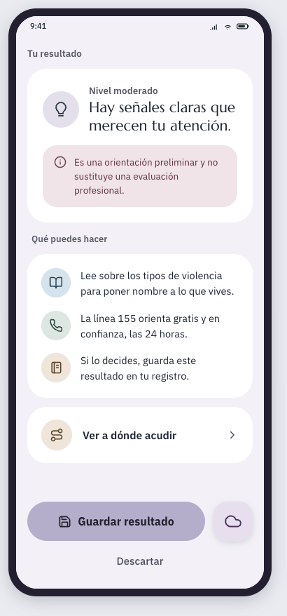

P18 · Mi registro — estado de guardado como chip, no como jerga (RF-34, RF-38)
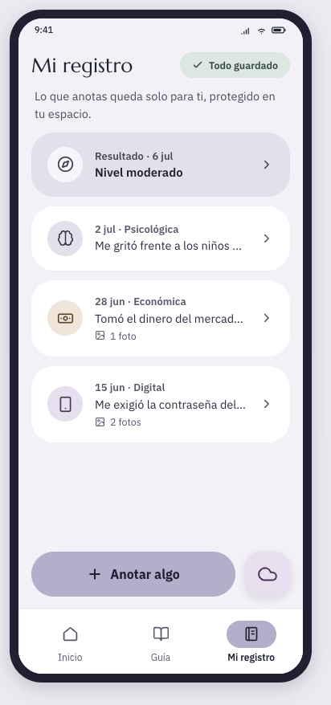

P19 · Anotar — tipo en chips y evidencias opcionales (RF-32, RF-33)
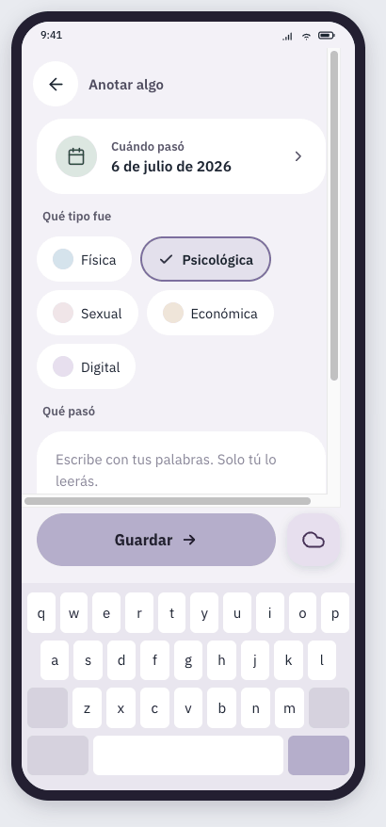

P20 · Detalle — con la doble confirmación al eliminar (RF-35, RF-36)
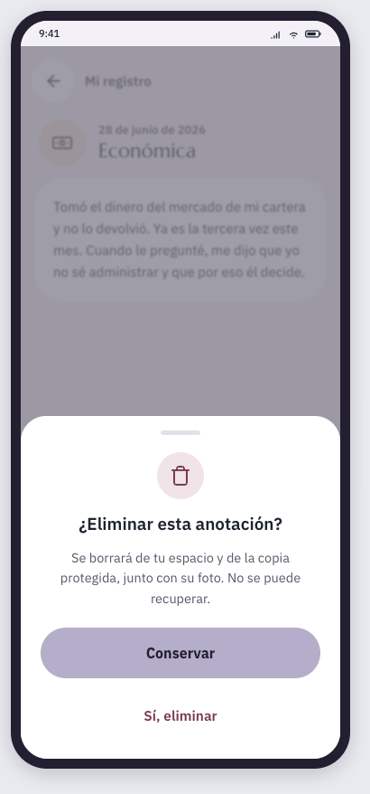

P21 · Ajustes — agrupados, con la acción delicada al final (RF-09, RF-11, RF-19, RF-20)
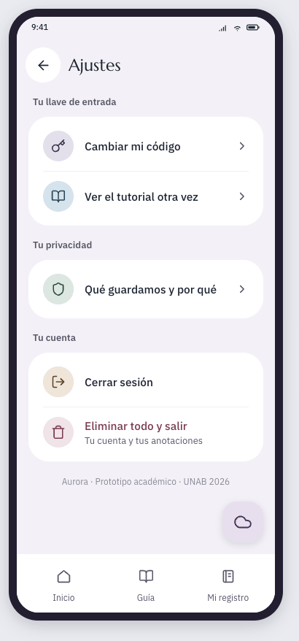
Flujo 5 — Panel web de administración
Escritorio con el mismo sistema aplicado a densidad de panel. El panel gestiona solo contenido: ningún rol administrativo accede a datos de usuarias.
P22 · Acceso — con el rechazo por rol (RF-40)
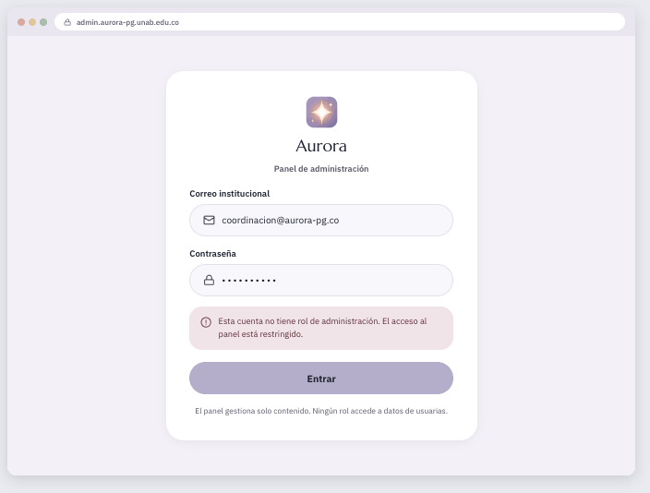

P23 · Contenido informativo — estados de publicación como chips (RF-41, RF-44)
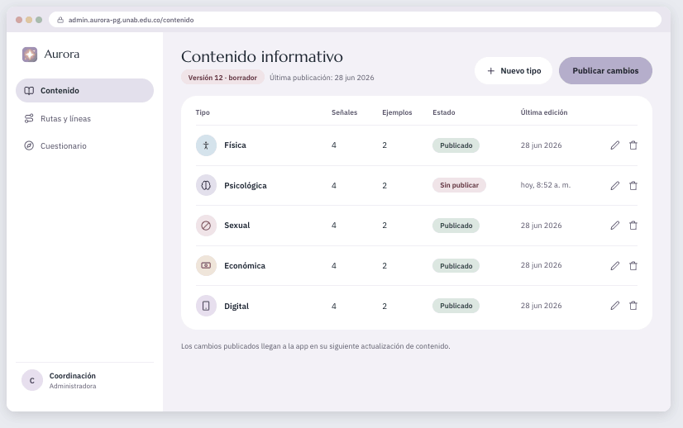

P24 · Rutas, entidades y líneas — con el aviso de integridad al eliminar (RF-42)
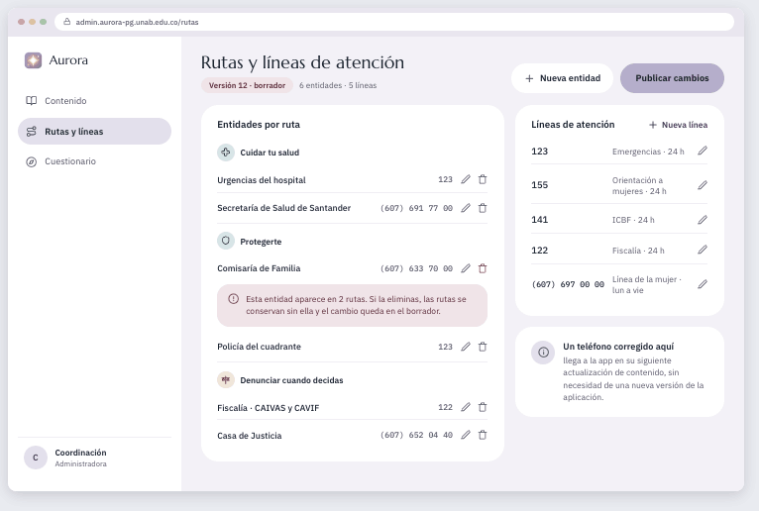

P25 · Cuestionario — publicar bloqueado, con el motivo visible (RF-43, RF-44)
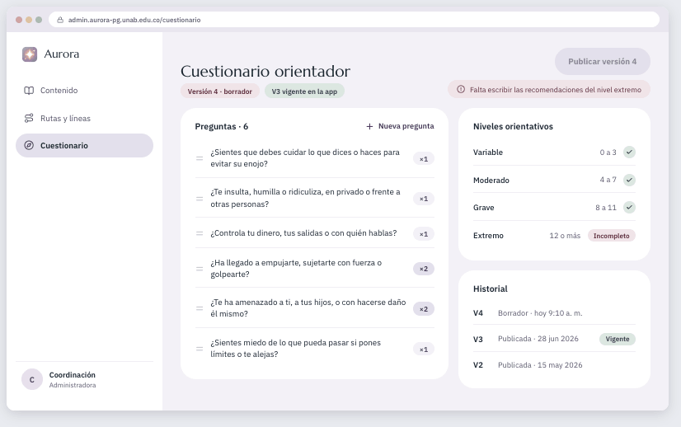

P23·b · Editor de contenido — biblioteca cerrada de iconos y colores, con vista previa
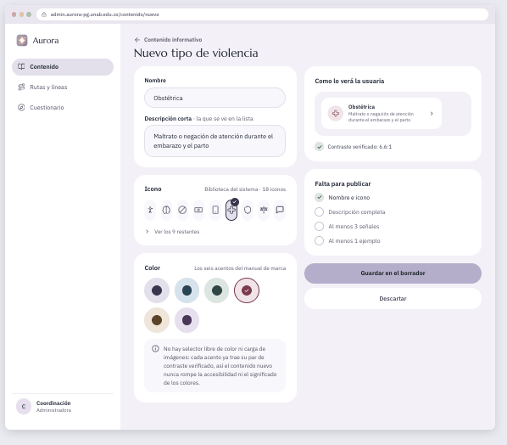
Anexo — Librería visual
Paleta con sus pares de contraste, iconografía con significado fijo y las cinco reglas de uso. Sirve como referencia para quien programe.
Colores, iconos y reglas del sistema


